Новикова Нина Михайловна 05.04.1984 год
Раздел 1. Общие сведения
Образование:
1. Московское медицинское училище №15, 2003 год, квалификация - медицинская сестра.
2. Московский Государственный Гуманитарный университет им. М.А. Шолохова, 2008 год, квалификация - учитель - олигофренопедагог, учитель-логопед.
3. Московский образовательный центр лечебной педагогики и социальной терапии им. Иты Вегман, 2013 год.
Стаж работы:
1. Общий трудовой стаж - 12 лет
2. Стаж педагогической работы - 9 лет
3. Стаж работы в данной должности - 9 лет
4. Стаж работы в данном учреждении - 9 лет

Разряд ЕТС, квалификационная категория: Первая квалификационная категория сроком на 5 лет. Дата аттестации 24.02.2008г.
Преподаваемый предмет– классный учитель 2 класса

Курсы повышения квалификации:

Год | Кол-во часов | Тема | Место
Июнь - июль 2008 год | 28 часов | Современные социально-адаптационные программы для детей с проблемами в развитии с учетом критерия качества жизни | ИГПУ
Июнь - Июль 2008 год | 28.06 - 02.07 | Нарушение развития как задача и шанс | Гетеанум, Дорнах
Ноябрь 2012 год | 7-8 ноября | Модернизация предпрофильного и начального профессионального образования лиц с нарушением интеллекта | МГПУ
Март 2013 год | 16 часов | Актуальные проблемы междисциплинарного подхода к этапной комплексной реабилитации детей с церебральным параличом | МГПУ
Июнь 2013 год | 24 часа | Вызов Инклюзия? | МГГУ им. М.А. Шолохова
Ноябрь 2013 год | 27-29 ноября | Обучение детей с тяжелыми и множественными нарушениями развития | ГБОУ центр лечебной педагогики и дифференцированного обучения Псковской области
Июнь 2014 год | 36 часов | Аутизм. выбор маршрута | МГППУ
Сентябрь 2014 год | 18-20 сентября | Альтернативная и дополнительная коммуникация как основа для развития, реабилитации и обучения людей с нарушениями в развитии | РГПУ им. А.И. Герцена
Апрель 2015 год | 10 часов | Комплексная реабилитация детей с расстройствами аутистического спектра в системе непрерывного образования | МГПУ
Апрель 2015 год | 14-16 апреля | Организация и содержание обучения детей с тяжелой умственной отсталостью | ФИРО
Май 2015 год | 21-23 мая | Аутизм. Вызовы и решения | Международная научно-практическая конференция

Сведения о профессиональной переподготовке:
Год | Кол-во часов | Тема | Место
2010 г. - 2012 г. | 520 | Современные подходы к обучению и воспитанию детей и подростков с нарушением интеллекта в специальной педагогике Р. Штайнера | ГБОУ ВПО МГПУ

Награды и благодарственные письма:
1. Благодарность за активное участие и помощь в проведении открытых уроков, предоставление методического материала и проведение диагностики функциональных навыков детей с ОВЗ.
Публикации:
1. ГБОУ ВПО "Московский городской педагогический университет" институт специального образования и комплексной реабилитации - Педагогические технологии обучения детей с нарушением интеллектуального развития - учебное пособие, Москва 2012 год.

КОПИИ ДОКУМЕНТОВ

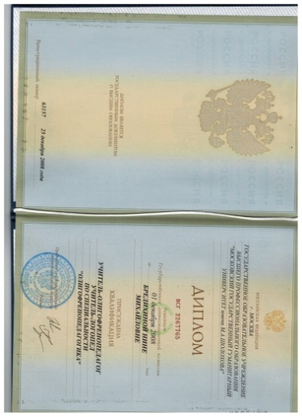
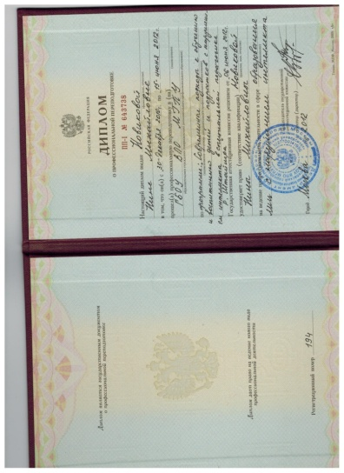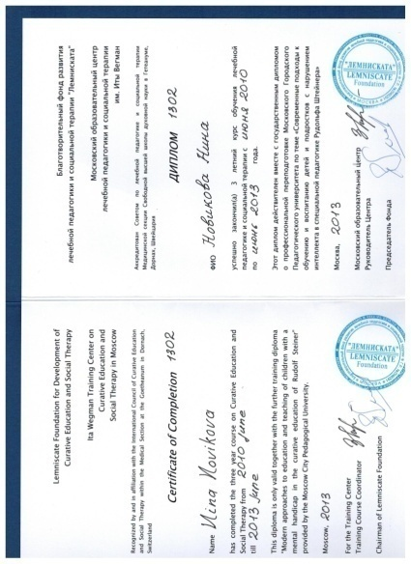

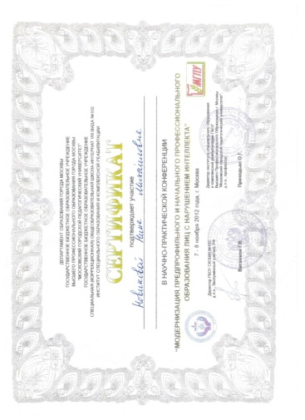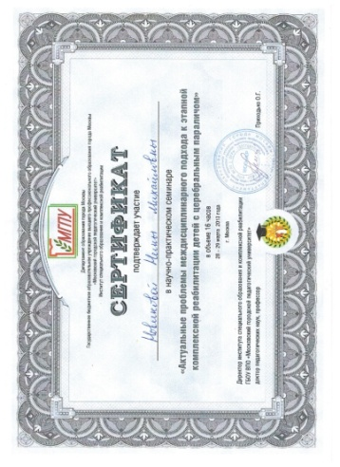
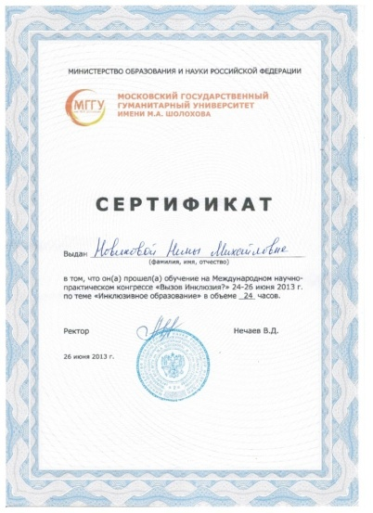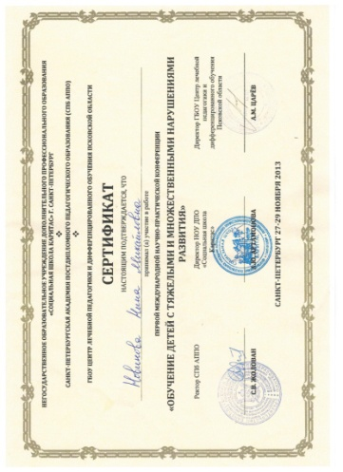

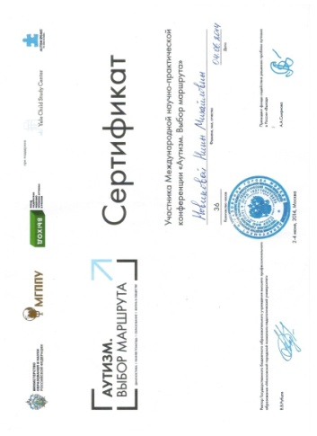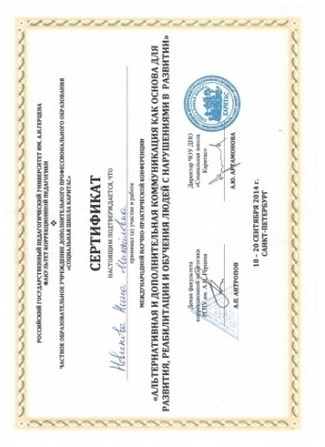
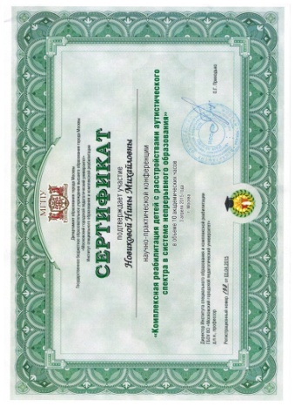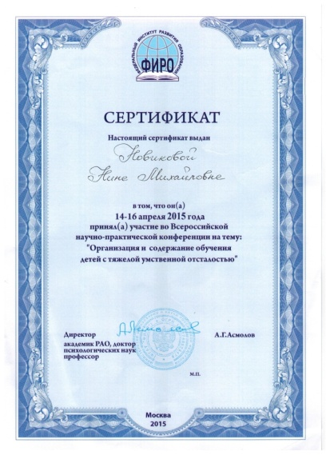

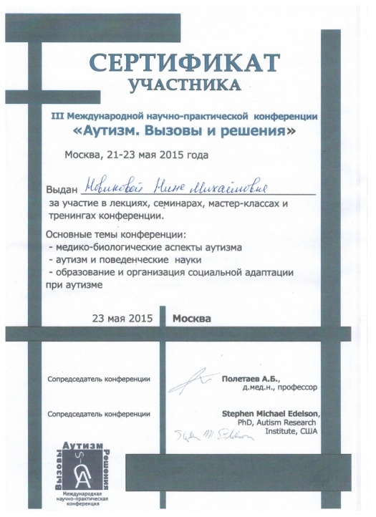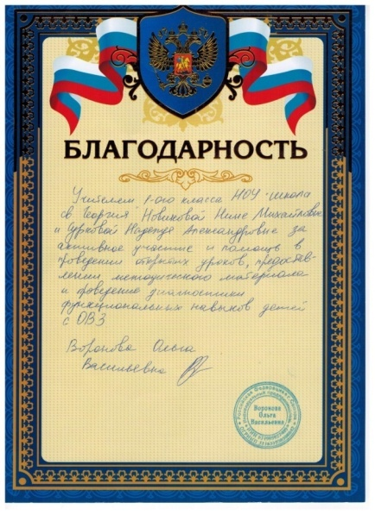

Раздел 2
Раздел 2. Нормативно-правовые и организационные документы учителя
- Концепция развития образовательного учреждения
- Образовательная программа (пояснительная записка)
- Принципы организации образовательного процесса
- Закон об образовании
- Учебный план
- Рабочая учебная программа
- Тематический поурочный план

Перечень учебно-методической литературы
1.Р. Штайнер «Лечебно-педагогический курс» Калуга: «Духовное Познание».1995.
2.Р. Штейнер «Общее учение о человеке как основа педагогики» М.:
«Парсифаль»,1995.
3.К.Кёниг «Развитие чувств и телесный опыт» Калуга: «Духовное Познание»,2002.
4.В.Хольцапфель «Дети, нуждающиеся в особом уходе» Калуга: «Духовное Познание»,1997.
5.Р.Штайнер «Здоровье и болезни» М.: «Лонгин»,2006.
6.Р. Штайнер «Здоровое развитие» Калуга: «Духовное Познание»,1995.
7.Ф.Хуземанн, О.Вольф «Образ человека как основа искусства врачевания» Калуга: «Духовное Познание»,2005.
8. Р.Штайнер «Методика обучения и предпосылки воспитания»
9. Р.Штайнер « Педагогические советы в свободной вальдорфской школе»
10. Вестник лечебной педагогики и социальной терапии
11. Э.ДжинАйерс « Ребенок и сенсорная интеграция»
12. Л.Г. Нуриева «Развитие речи у аутичных детей»
13. К.слезак-Шиндлер «Искусство речи в школьном возрасте»
14. Ирена Йохансен «Истории к праздникам года»
15. Сборник «Гармоничный ребёнок» СПб.: «Деметра»,2003
16. Сборник упражнений для ритмическойчасти . Киев: «Наири»,2010.
17. Лучшие стихи современных детских писателей
19. Г.М.Науменко «Народные праздники»
20. Сказки братьев Гримм
21. Клаус Фопель "Подвижные игры: привет, ручки; привет, ножки; привет, глазки, привет, ушки", Москва, 2005 год
22. Басни Крылова
23. Тара Делани "Развитие основных навыков у детей с аутизмом", Екатеринбург, 2014 год.
24. Методика учебно-воспитательной работы в центрах коррекционно-развивающего обучения и реабилитации, Минск, 2009 год.
25. Программа образования учащихся с умеренной и тяжелой умственной отсталостью, Санкт-Петербург, 2011 год.
26. Формирование элементарных математических представлений у дошкольников, Москва, 2002 год.
27. "Наши пальчики играют" - развитие мелкой моторики, Санкт-Петербург, 2002 год.
28. Учимся слушать и слышать, Санкт - Петербург, 2003 год.
29. Развитие элементарных математических представлений, Санкт-Петербург 2003 год.
30. Учусь говорить, Москва 2001 год.
31. Обучение грамоте детей с умеренной и тяжелой умственной отсталостью, Санкт-Петербург 2003 год.
32. Путь на Маковец. Житие Сергея Радонежского.
33. Святой Георгия, игра для 3 класса, Санкт-Петербург 1998 год.
34. Георгий Победоносец. Сказания, Москва 1990 год.
35. Святые Древней Руси, Москва 1990 год.
36. Святой преподобный Серафим Саровский чудотворец, 1990 год.
37. Добрый батюшка Саровский, Рязань 2005 год.
38. Скорый помощниче. Коломна, 2001 год.
39. Жития святых, Москва, 1991 год.

Раздел 3. Научно-методическая деятельность
Работа над темой по самообразованию «Использование альтернативной коммуникации в обучении учащихся 1 класса со сложной структурой дефекта»:
Дата | Деятельность | Проектируемый результат
2014 - 2015 учебный год | 1. Изучение литературы по теме: «Использование альтернативной коммуникации в обучении учащихся со сложной структурой дефекта»  2. Разработка карточек и пособий для альтернативной коммуникации по заполнению календаря и расписанию уроков.  3. Обучение учащихся в использовании карточек для заполнения пособия по ведению календаря и расписанию уроков. | Выступление 09.04.2015 г. с докладом на методическом объединении педагогов НОУ «Школа св. Георгия»

Участие в конференциях:
Год | Тема | Место | Вид участия
12.11.2014 | Всероссийская научно-практическая конференция по вопросам организации и содержания обучения детей с умеренной умственной отсталостью и сложной структурой дефекта | ФГАУ Федеральный Институт Развития Образования | Проведение открытого урока Урок по письму, развитие речи и окружающий мир
15.04.2015 | Всероссийская научно-практическая конференция на тему: "Организация и содержание обучения детей с тяжелой умственной отсталостью" | ФГАУ Федеральный Институт Развития Образования | Проведение открытого урока  Ритмические упражнения для детей с умеренной и тяжелой умственной недостаточностью. Кулинария

Публичные выступления:
Год | Тема | Место | Вид участия
09.04.2015 | Использование альтернативной коммуникации в обучении учащихся 1-ого класса со сложной структурой дефекта | НОУ "Школа св. Георгия" | Доклад

Проведение мастер-классов, открытых уроков:
Год | Форма проведения | Тема | Место | Участники (количество)
13.10. 2014 | Открытый урок | Урок по чтению на тему "Чтение пройденных букв и слогов" | НОУ "Школа св. Георгия" | Учителя школы и метод объединение
24.10.2014 | Мастер - класс для родителей | Урок по живописи, техника по "мокрому" | НОУ "Школа св. Георгия" | Родители учащихся 1 - ого класса
10.02.2015 | Открытый урок | Урок по математики, развитие речи и ритмическая игра | НОУ "Школа св. Георгия" | Студенты дефектологического факультета МПГУ
21.04.2015 | Открытый урок | Урок по рукоделию, коррекционному занятию на развитие сенсорной сферы | НОУ "Школа св. Георгия" | Студенты дефектологического факультета МГГУ им. М.А. Шолохова
Апрель 2015 | Мастер - класс для родителей | Рукоделие - валяние из шерсти | НОУ "Школа св. Георгия" | Родители учащихся 1-ого класса
24.042015 | Открытый урок | Урок по развитию речи и окружающий мир на тему: "Весна. Растения" | НОУ "Школа св. Георгия" | Учителя школы и метод объединение

Творческие отчеты, рефераты, доклады, статьи:
Год | Тема | Место | Результат

Раздел 4. Внеурочная деятельность
Взаимодействие с родителями
Направление | Год | Содержание
1.Родительские собрания | 2014-2015 | 1. Начало года. Знакомство со школой и направлениями работы с детьми. Обсуждение возрастных изменений характерных для данного возраста.  2. Итоги года. Результаты пройденной работы.
 | 2015-2016
2. Открытые уроки | 2014-2015 | В форме видеосообщений
3.Мастер-классы | 2014-2015 | 1.Ритмические игры в ходе главного урока  2. Знакомство с новой техникой рисования на уроке живописи
 | 2015-2016
4. Консультации | 2014-2016 | По возникающей потребности родителей
5.Общественная работа | 2014-2016 | - Участие родителей в уборке класса  - Участие родителей в уборке территории школы  3. Участие родителей в подготовке к праздникам года
6. Праздники | 2014-2016 | Приглашение родителей на общешкольные праздники: 1 сентября, Праздник фонариков, Рождество, Масленица, Встреча Весны, Фестиваль окончания года

Программно - методические разработки, авторские программы:
1. Обучение работе с глиной детей с тяжелыми нарушениями развития, 2012 год
2. Образовательная программа по лепке для учащихся начальных классов с умеренной и тяжелой умственной недостаточностью 2013 год
3. Специальная индивидуальная образовательная программа развития учащегося 2014 - 2015 год.
Кружки, факультативы, секции:
Год | Название | Участники (количество)
2014 - 2015 | Спектакль "Белоснежка и Краснозорька" | 8 человек - 4 учащихся 1 класса, 4 учителей школы

Внеклассные мероприятия:
Год | Название | Участники (количество)
2014-2015 | Участие в праздниках года: Рыцарский турнир, Праздник фонариков, Рождество, Праздник для мам, пасха, Выступление в конце года. | 4 человека
2015-2016

Участие в конкурсах, концертах и спортивных мероприятиях:
Год | Название, место | Результат

Творческие работы:
Год | Тема | Результат
2014-2015 | Рождественский школьный проект | Выступление классов на рождественской неделе
 | Масленичный школьный проект – «Широкая масленица» | Участие в соревнованиях -1 класс
 | Праздник для мам - 8 марта | Выступление - 1 класс
 | Театральный проект года «Сказка о Белоснежке и Краснозорьке» | Сценарий, костюмы, декорации
2015-2016

Раздел 5. Результаты педагогической деятельности
Результаты мониторинга за 2014 - 2015 год 1 класс
Познавательная деятельность

Социальная деятельность

ПАСПОРТ КАБИНЕТА
2 класс
Ответственный - Новикова Н.М.
2013 г.
Содержание
1.Перечень мебели кабинета
2.Перечень оборудования кабинета
3.Перечень методический пособий
4.Перечень учебно-методической литературы
5..Перечень технических средств обучения (телевизор, видеомагнитофон, музыкальный центр, диапроектор и др.)
6.Перечень ИКТ
7.План развития кабинета

1.Перечень мебели кабинета
1. Стеллаж - 2 шт.
2. Лавка - 1 шт.
3. Шкаф - ящик - 1 шт.
4. Столик - 1 шт.
5. Парты - 6 шт.
7. Стулья - 8 шт.
8. Планшетница - 1 шт.
9. Стол учительский - 1 шт.

2.Перечень оборудования кабинета
1 Доска - 2 шт.
2. Планшеты - 6 шт.
3. Корзины для чешек, мячиков, палочек
4. Ящики с наполнителями
5. Вешалки с рабочей одеждой детей
6. Игрушки для детей

3.Перечень методических пособий
1. Карточки «Времена года»
2. Карточки «12 месяцев»
3. Карточки «Дни недели»
4. Иллюстрации «Времена года»
5. Кубики
6. Счётный материал
7. Природный материал для работы с тактильными ощущениями
8. Карточки - буквы
9. Карточки - цифры
10. Пиктограммы «Распорядок дня»
11. Альбомы для уроков
12. Набор дидактических материалов по эпохам
13. Мячи вязанные и деревянные для ритмических упражнений
14. Музыкальные инструменты: флейта
15.Деревянные и медные палочки для развития двигательных навыков рук

4.Перечень учебно-методической литературы
1.Р. Штайнер «Лечебно-педагогический курс»
2.Р. Штейнер «Общее учение о человеке как основа педагогики»
3.К.Кёниг «Развитие чувств и телесный опыт»
4.В.Хольцапфель «Дети, нуждающиеся в особом уходе»
5.Р.Штайнер «Здоровье и болезни»
6.Р. Штайнер «Здоровое развитие»
7.Ф.Хуземанн, О.Вольф «Образ человека как основа искусства врачевания»
8. Р.Штайнер «Методика обучения и предпосылки воспитания»
9. Р.Штайнер « Педагогические советы в свободной вальдорфской школе»
10. Вестник лечебной педагогики и социальной терапии
11. Э.ДжинАйерс « Ребенок и сенсорная интеграция»
12. Л.Г. Нуриева «Развитие речи у аутичных детей»
13.К.слезак-Шиндлер «Искусство речи в школьном возрасте»
14.Э.М.Краних, Г.Громан «Изучение животных по методу Гете»
15. Р.Штайнер « Всемирная история в свете Антропософии»
16.Ирена Йохансен «Истории к праздникам года»
17. Сборник «Гармоничный ребёнок»
18.Сборник упражнений для ритмической части
19.Лучшие стихи современных детских писателей
20.Г.М.Науменко «Народные праздники»
21. Клаус Фопель "Подвижные игры: привет, ручки; привет, ножки; привет, глазки, привет, ушки", Москва, 2005 год
22. Басни Крылова
23. Тара Делани "Развитие основных навыков у детей с аутизмом", Екатеринбург, 2014 год.
24. Методика учебно-воспитательной работы в центрах коррекционно-развивающего обучения и реабилитации, Минск, 2009 год.
25. Программа образования учащихся с умеренной и тяжелой умственной отсталостью, Санкт-Петербург, 2011 год.
26. Формирование элементарных математических представлений у дошкольников, Москва, 2002 год.
27. "Наши пальчики играют" - развитие мелкой моторики, Санкт-Петербург, 2002 год.
28. Учимся слушать и слышать, Санкт - Петербург, 2003 год.
29. Развитие элементарных математических представлений, Санкт-Петербург 2003 год.
30. Учусь говорить, Москва 2001 год.
31. Обучение грамоте детей с умеренной и тяжелой умственной отсталостью, Санкт-Петербург 2003 год.
32. Путь на Маковец. Житие Сергея Радонежского.
33. Святой Георгия, игра для 3 класса, Санкт-Петербург 1998 год.
34. Георгий Победоносец. Сказания, Москва 1990 год.
35. Святые Древней Руси, Москва 1990 год.
36. Святой преподобный Серафим Саровский чудотворец, 1990 год.
37. Добрый батюшка Саровский, Рязань 2005 год.
38. Скорый помощниче. Коломна, 2001 год.
39. Жития святых, Москва, 1991 год.

5.Перечень технических средств обучения
1.Фотоаппарат
2. Видеопроектор
6.Перечень ИКТ
1.Коммуникативные карточки «Распорядок дня»
2.Фотографии детей
3.Фотоальбомы

7.План развития кабинета
1. Закупить ткани для уголка времен года
2. Приобрести методическую литературу
3. Приобрести наглядный дидактический материал
4. Приобрести полки

7. Раздел Фотоальбом
